الجمهورية الجزائرية الديمقراطية الشعبية

وزارة التربية الوطنية السنة الدراسية :2024/2025م
مديرية التربية لولاية غرداية التاريخ :01/12/2024 م
متوسطة الشيخ محمد علي دبوز ـ القرارة ـ المستوى : الرابعة متوسط

الاختبار الأول في مادة: العلوم الفيزيائية و التكنولوجيا المدة: ساعة ونصف

التّمريـن الأول : (6 نقاط )
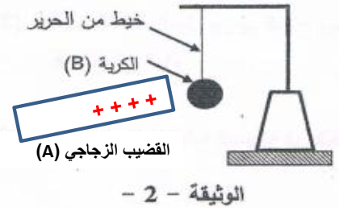
في حصة للأعمال المخبرية قام مجموعة من التلاميذ بدلك قضيب زجاجي (A) بقطعة صوف وتقريبه إلى الكرية (B) المصنوعة من البولسترين و المغلفة بورق الألمنيوم و المتعادلة كهربائيا،
كما هو موضح في الوثيقة ـ 1 ـ
- صف ما يحدث للكرية (B) مع التفسير .
- اشرح ما المقصود بالتعادل الكهربائي؟
- حدد طرق تكهرب كل من القضيب (A) والكرية (B) .
إذا علمت أن شحنة الكرية بعد نهاية التجربة هي: q = +80 x 10⁻¹⁹C الوثيقة ـ 1 ـ
- أ) هل الكرية اكتسبت الكترونات أم فقدت ؟ علل .
ب) أحسب عدد الإلكترونات المكتسبة أو المفقودة .

التّمريـن الثّاني: (6 نقاط )
بغرض معاينة توتر كهربائي بين طرفي مولد استعمل تقني كهربائي جهازا خاصا مع جهاز متعدد القياسات (الفولطمتر) فتحصل على المعطيات الموضحة في الوثيقة ـ 2 ـ
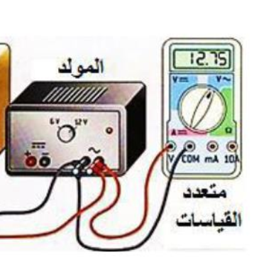
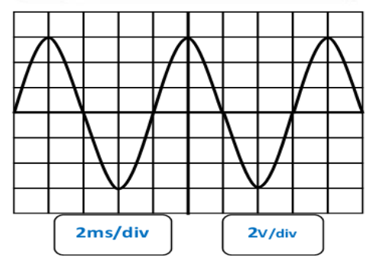
12.77V
6v/div W
10ms/div

الوثيقة ـ 2 ـ
- ما اسم الجهاز المستعمل لمعاينة هذا التوتر الكهربائي؟ وماذا تمثل الدلالتين (6v/div و 10ms/div) المسجلتين عليه ؟
- أحسب دور المنحنى T ثم استنتج تواتره F.
- ماذا تمثل القيمة التي يشير إليها جهاز متعدد القياسات؟
- أحسب التوتر الأعظمي U_{max} بطريقتين مختلفتين.

الوضعية الإدماجية: (8 نقاط )
يعاني صاحب محل لبيع المواد الغذائية من مجموعة من المشاكل الكهربائية في محله رغم حداثة تجهيزاته
و من بين هذه المشكلات :
المشكلة A: عند توصيل المكيف بالمأخذ الكهربائي لا يشتغل رغم سلامته.
المشكلة B: إصابة صاحب المحل بصعقة كهربائية عند استبداله للمصباح.
المشكلة C: كل من يلمس الهيكل المعدني للثلاجة يصعق كهربائيا.
معتمدا على معلوماتك وعلى المخطط الكهربائي الخاص بالمنزل ( الوثيقة ـ 3 ـ) أجب على مايلي:
- حدد سبب هذه المشاكل (A B C).
- بين ماهي الإجراءات (الحلول)الواجب اتخاذها لتفادي هذه المشاكل؟
- أعد رسم المخطط الكهربائي للمنزل مبينا عليه التعديلات و الإضافات المناسبة، محترما قواعدالأمن الكهربائي.

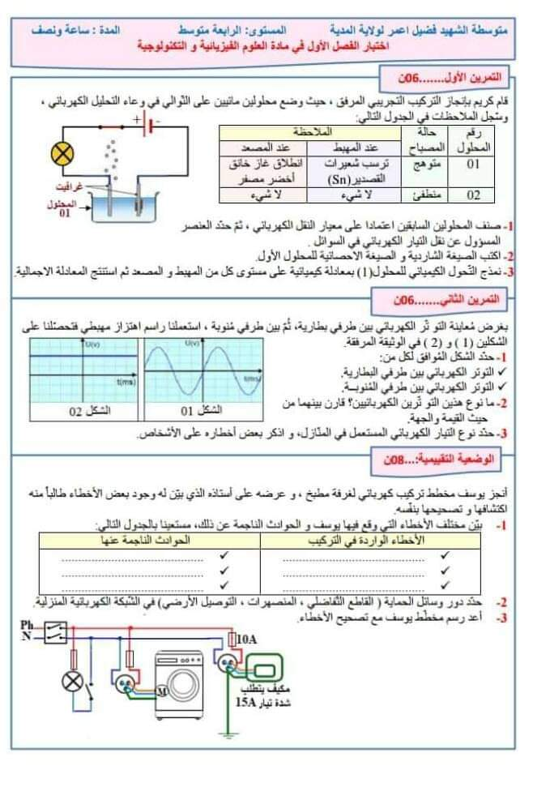
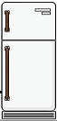
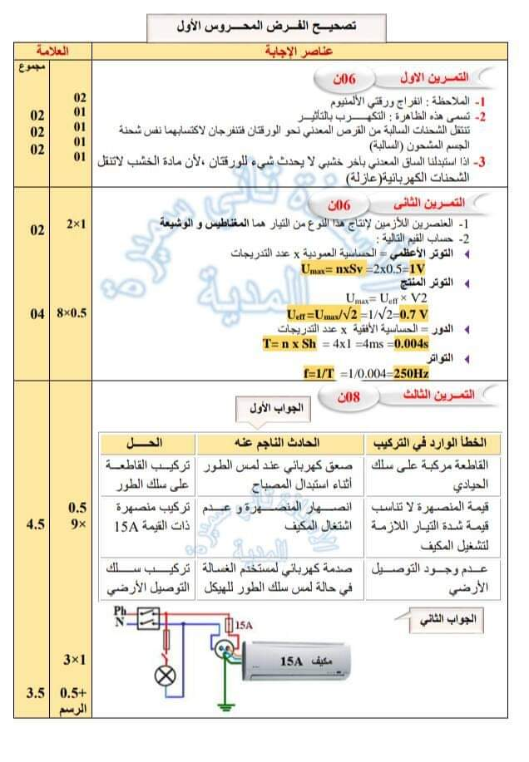


5A
2200 W
V220
ثلاجة

الوثيقة ـ 3 ـ .

ـ كل التوفيق و النجاح نرجوه لكم ـ

